学習日： 月 日（ ）
小学校国語 No.H23

【小学校国語・ワークブック】

おきてがみ

学 年

低・中
ねん くみ なまえ

のびたさんが、がっこうからいえにかえると、おうちのひとがいませんでした。おうちのひとから、「あそびにいくときはてがみをかいて、れいぞうこにはっておいてね」とおきてがみがしてありました。そこでのびたさんは、てがみをかいたのですが・・・さて、これでだいじょうぶかな？

あそんでくるね のびた

これをよんだおうちのひとは、「のびたさんにもこまったものね、メモのかきかたをべんきょうさせなきゃ」といいました。

のびたがかいたもの

じょうずなおきてがみ

おかあさんへ

かつおくんのうちへあそびにいきます。
かつおくんとはじめくんと、めるもちゃんといっしょにあそびます。
５じにはかえります。
のびたより

あなたが、のびたさんに、あそびにいくときのおきてがみのかきかたをおしえてあげてください。
じょうずなおきてがみのみほんをみて、したのらんにのびたさんへおしえることをかいてね。
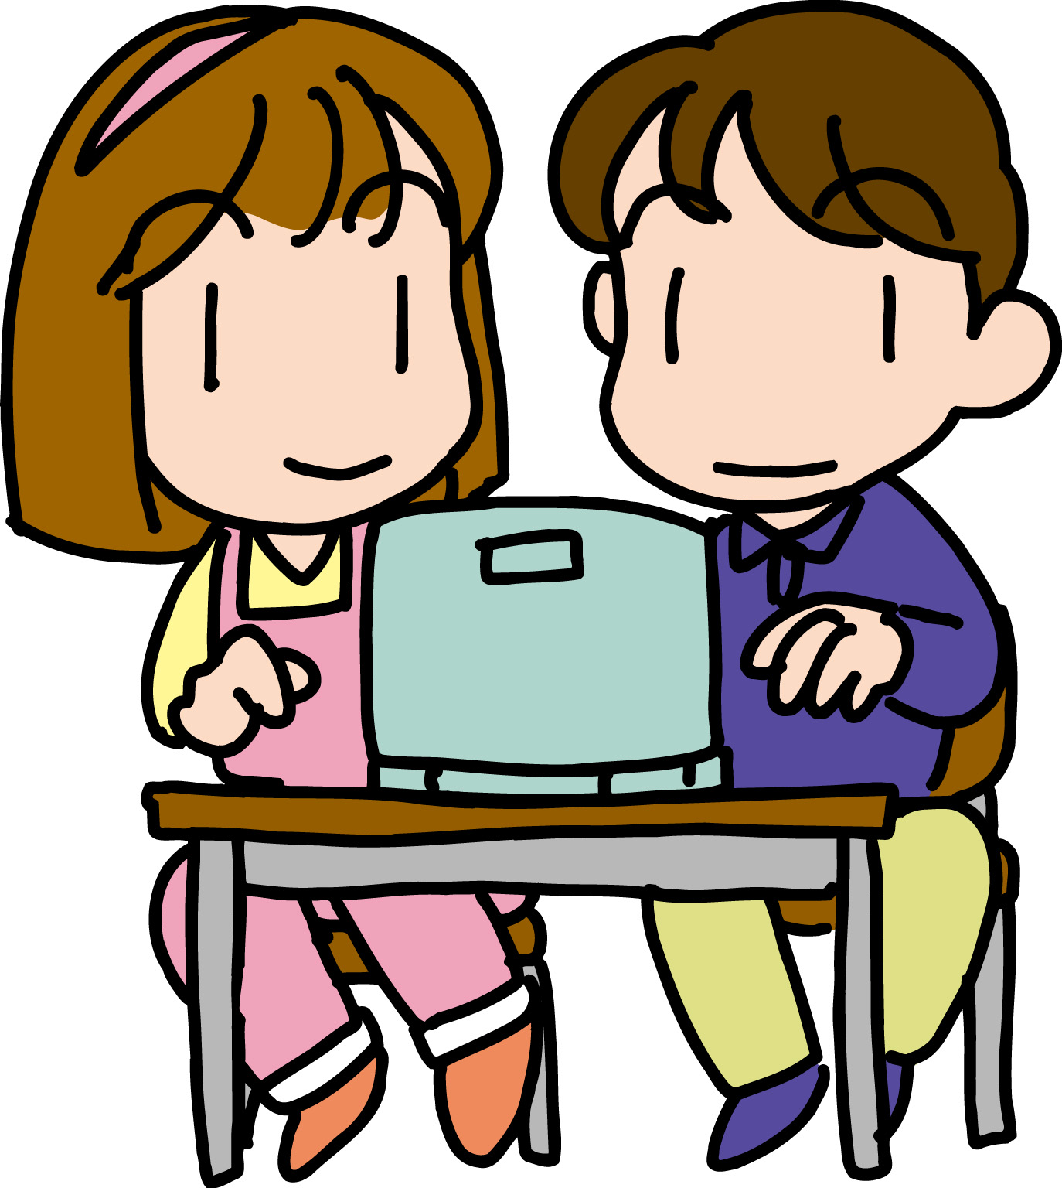

あそびにいくときのメモのかきかたを教えるね
そして、 を
かくんだよ。
つぎに、 を
かくんだよ。
まずはじめには、 を
書いて、最後には を
かくと、じょうずなおきてがみがかけるよ。

学習日： 月 日（ ）
小学校国語 No.H23
かいとう
【小学校国語・ワークブック】

おきてがみ

学 年

低・中
ねん くみ なまえ

のびたさんが、がっこうからいえにかえると、おうちのひとがいませんでした。おうちのひとから、「あそびにいくときはてがみをかいて、れいぞうこにはっておいてね」とおきてがみがしてありました。そこでのびたさんは、てがみをかいたのですが・・・さて、これでだいじょうぶかな？

あそんでくるね のびた

これをよんだおうちのひとは、「のびたさんにもこまったものね、メモのかきかたをべんきょうさせなきゃ」といいました。

のびたがかいたもの

じょうずなおきてがみ

おかあさんへ

かつおくんのうちへあそびにいきます。
かつおくんとはじめくんと、めるもちゃんといっしょにあそびます。
５じにはかえります。
のびたより

あなたが、のびたさんに、あそびにいくときのおきてがみのかきかたをおしえてあげてください。
じょうずなおきてがみのみほんをみて、したのらんにのびたさんへおしえることをかいてね。

あそびにいくときのメモのかきかたを教えるね
そして、だれとあそぶのか を
かくんだよ。
つぎに、どこにあそびにいくか を
かくんだよ。
まずはじめには、だれにあてたてがみなのか を
かいて、さいごにはだれがかいたてがみなのか を
かくと、じょうずなおきてがみがかけるよ。

